27 декабря в Библиотеке №267 им. Н.К. Крупской пройдет Ёлка словесности
23.12.2015
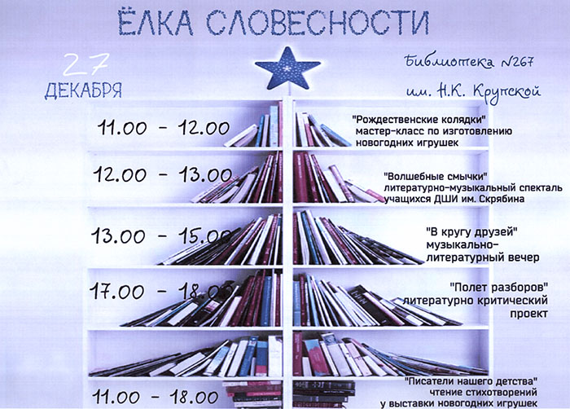

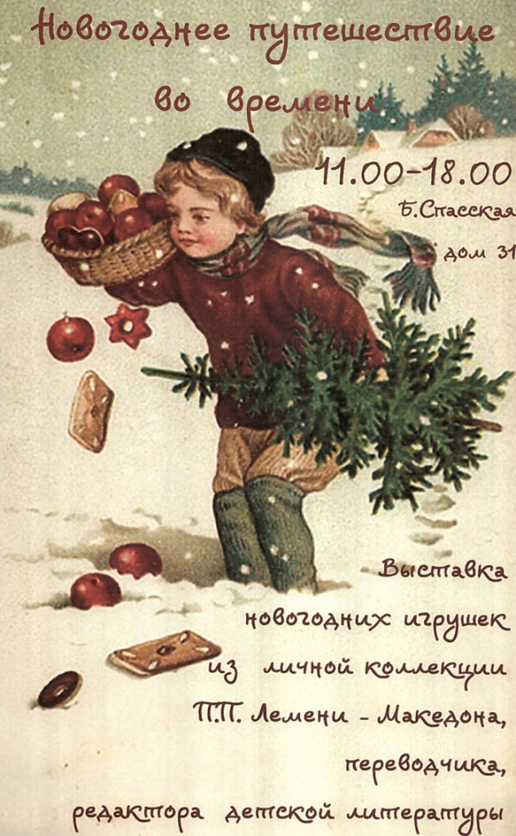

Адрес страницы: http://krasnoselsky.mos.ru/press-center/events/detail/2399618.html
Управа Красносельского района города Москвы

